1q ng materiale: Naturgeografi c side 111-115

Besvar nedenstående spørgsmål i elevfeedback

- Hvordan kommer grus, sand og småsten til at ligge set i forhold til gletsjerfronten? (side 111)

- Og hvordan kan det så være?

- Hvordan kan man se på nedenstående billede at materialet er aflejret i vand?

- 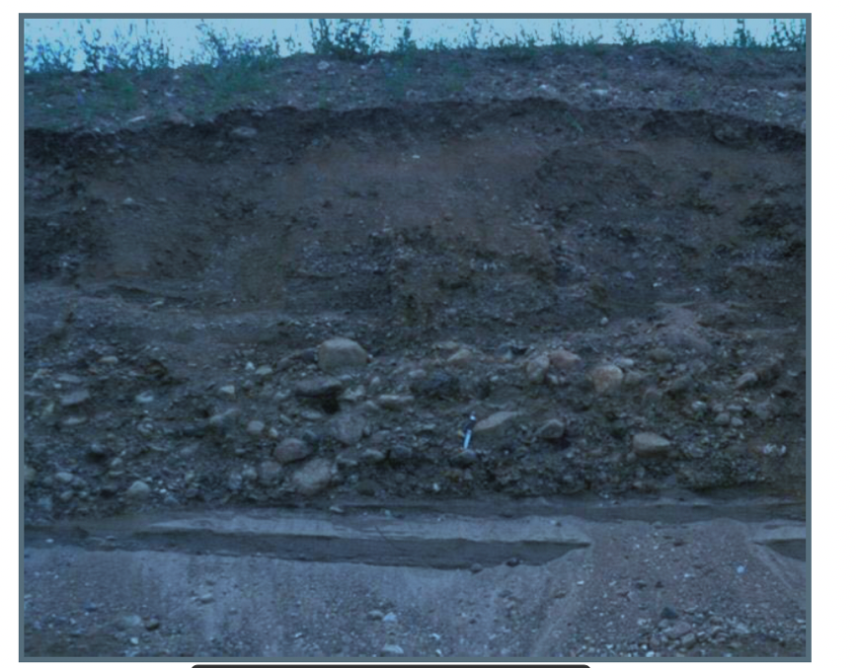

- Hvilke landskabselementer indgår i ”den glaciale landskabsserie? (side 112)

- Figur 5.18 på side 113 taler om vandstandsændringer siden sidste istid. Hvor højt nåede havet (Yoldiahavet) op i forhold til nu? - og hvorfor steg havnivauet?
- Hvorfor bruger figuren betegnelsen ”relative” vandstandsændringer

- Hvad skete der med temperaturen i den periode, vi kalder ”fastlandstiden” ?

- Hvad fortæller fig 5.20 på side 114?

- Hvordan kan vi bruge fotoet fig 5.21 på side 114 til at få et indtryk af hvor højt litorinahavet nåede op?

